食事バランスチェック体験
についてのお願い
～ご来場の皆様に安心して体験していただくためにご協力をお願い致します。～
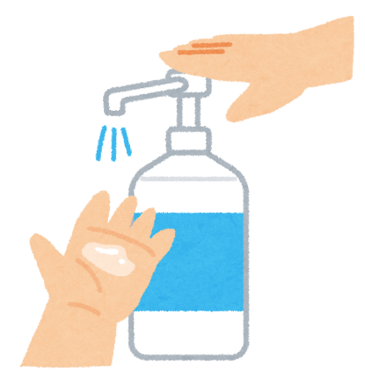
①感染予防の観点から、『体験前』及び
『体験後』には設置の消毒剤にて
手の消毒をお願い致します。
×
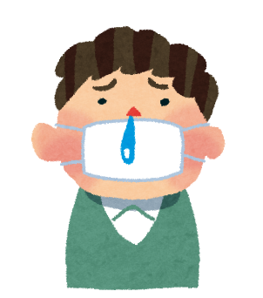
②発熱や咳症状など、体調のすぐれない方は
体験をご遠慮ください。

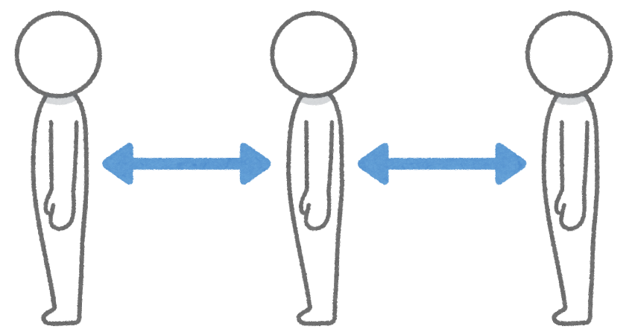
③フードモデルを選ぶ際、また
栄養相談コーナーでは、
体験者以外のお連れ様は
ラインより後ろ側で待機
1m以上
1m以上
いただくようお願い申し上げます。
またフードモデルを選ぶ際は前の方との距離を出来るだけ取ってお選びください。

④密を防ぐため体験用トレーの数量を制限しております。
トレーをお持ちでない方は同様にラインより後ろ側で待機
いただくようお願い申し上げます。

⑤お子様に関しては、不必要にフードモデルで遊んだり、
口に入れたりしないよう、ご配慮をお願い申し上げます。

〇〇保健センター

